MAPS種子教師 課堂實踐紀錄
年段 |  | 二 | 版本 | 翰林 |  | 課次名稱 | L1種子
提問設計
暖身 | 一、【暖身題】  Q1：朗讀課文2次：一邊讀、一邊用鉛筆圈「不懂的語詞」  Q2：它們出現在校園哪個地方？  任務一：各組拿平板去尋寶+組員合照地點(共2張)→在校完成  任務二：兩者有何不同？(可從外觀、顏色、觸感……來敘述)
  圖片 | 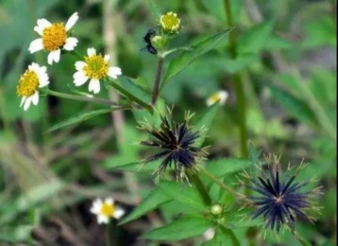 | 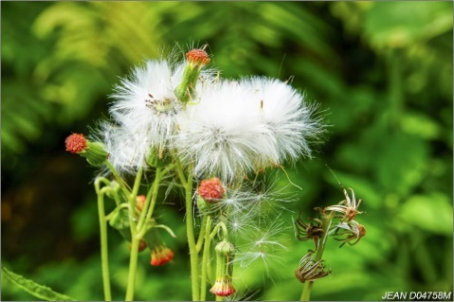
  植物
  不同
基礎 | Q0：這一篇是什麼文體？ □ 新詩 □ 記敘文 □ 應用文  我們將課文整理成【魚骨圖】，試著用下面的問題來完成魚骨圖。  Q1：課文裡提到哪兩種植物?  Q2：課文如何描述兩種植物的樣子?植物依靠什麼小幫手？用什麼方法旅行？  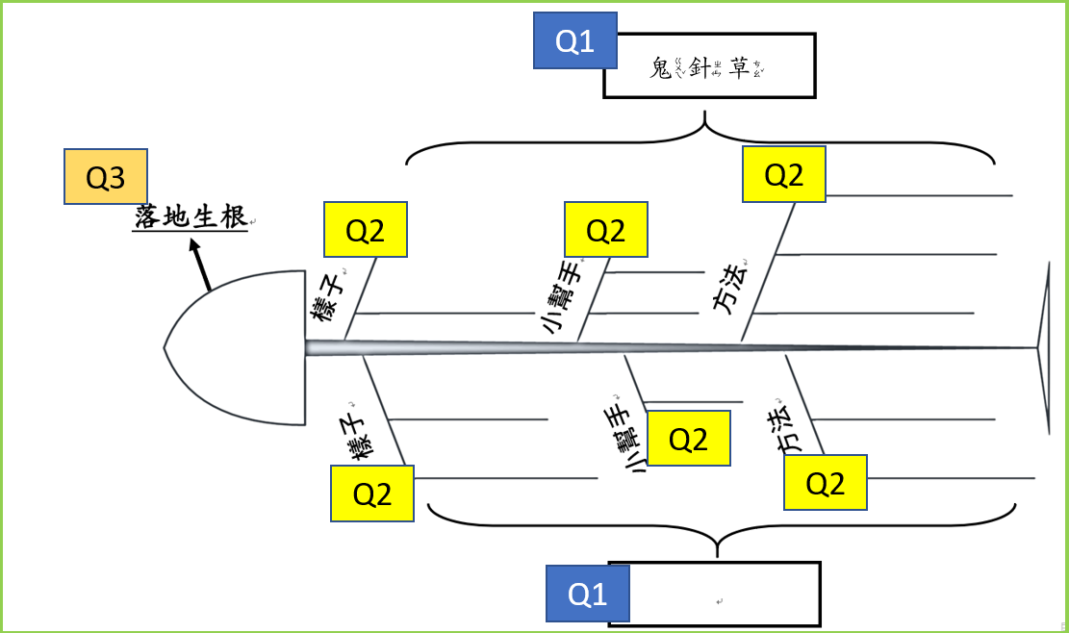  Q3：種子旅行的目的是什麼？
挑戰 | Q1：這一課的主題在說什麼呢(大意)？試試看25字以內完成
學生表現紀錄(提問單照片/課堂照片/學生作品照片)
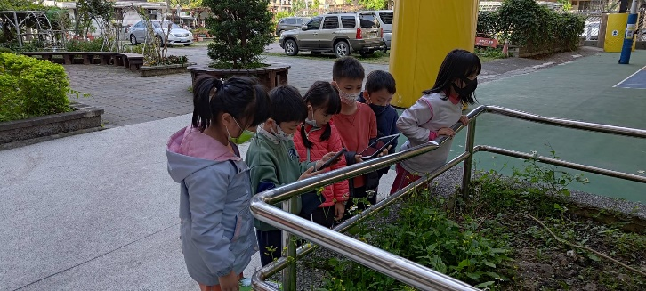 |  |  |  |  | 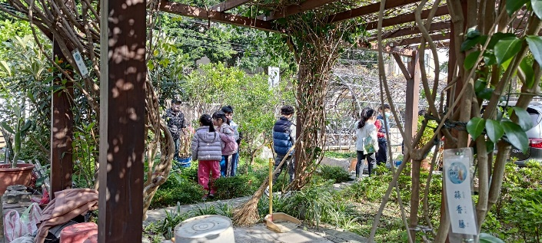
各組拿平板去校園尋找鬼針草、昭和草 |  |  |  |  | 各組拿平板去校園尋找鬼針草、昭和草
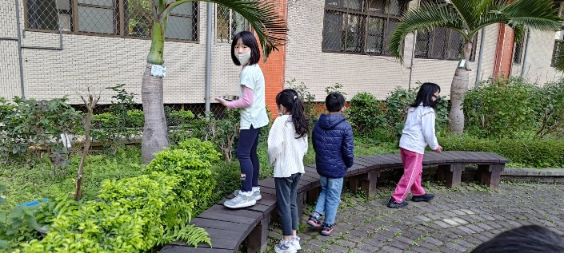 |  |  |  |  | 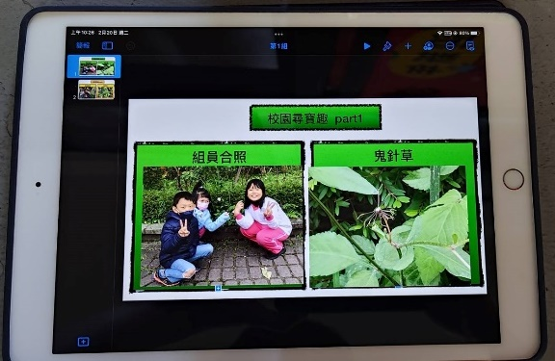
各組拿平板去校園尋找鬼針草、昭和草 |  |  |  |  | 小組用keynote拍照的作品
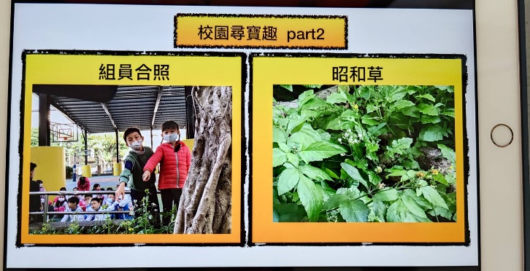 |  |  |  |  | 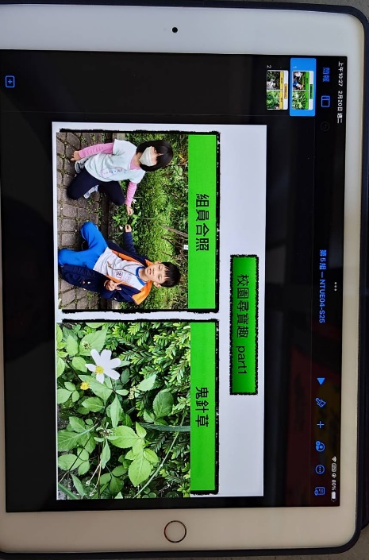
小組用keynote拍照的作品 |  |  |  |  | 小組用keynote拍照的作品
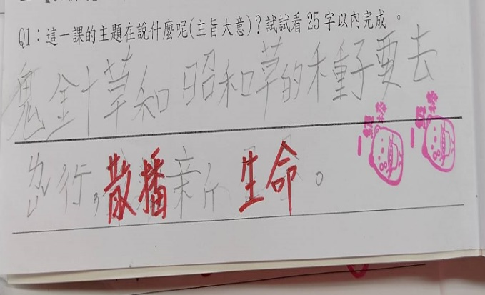 |  |  |  |  | 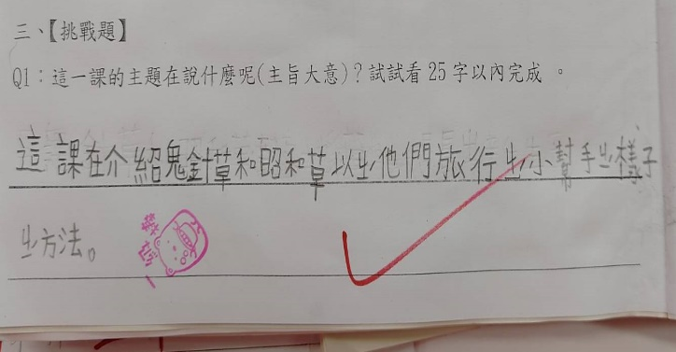
學生第一次自己寫課文大意 |  |  |  |  | 學生第一次自己寫課文大意
教師課堂省思
1/22、1/23是寒假第一天，我在寒冬中拖著行李來到台中參加MAPS研習，兩天一夜的內容艱澀難懂。第一天的早上，大叔就先來一堆我有聽沒有懂、似曾相識又說不出所以然的英文字「CK、TK、PK」，然後彼此排列組合變成新名詞「PCK」、「TPK」、「TCK」，這些字母再重新濃縮排隊一次又有了新組合，稱之「TPACK」，最後以TPACK為核心概念設計心智圖，就變成了「T-MAPS」了！這些繞口令搞得我頭昏眼花，我努力將之重新整理沉澱後的理解如下
CK (Content Knowledge ) ：學科知識
→知道學科要教什麼
PK（Pedagogical Knowledge）：教學法知識
→教學方式
TK（Technological Knowledge）：科技知識
→知道何處適用使用科技工具&何時該使用
PCK （Pedagogical Content Knowledge, PCK）：學科教學知識
→教學活動中，知道怎麼教與學什麼
TCK（Technological Content Knowledge, TCK）：科技學科知識
→教學活動中，知道如何適切的應用科技展示學科知識
TPK（Technological Pedagogical Knowledge, TPK）：科技教學知識
→教學活動中，知道如何運用科技優化教與學的策略
TPACK
→教師知道教學目標，也知道要用什麼方法來授課，然後善用科技來優化教與學。

有了以上的概念後，我開始反思目前我缺乏的能力是什麼？一是語文的CK能力、二是TK的使用能力。首先，針對CK能力的培養，我從模仿開始學習，上網搜尋後，發現連悅真老師有設計低年級翰林版本的學習單，因此，這學期我會跟著連悅真老師的教案來構思我的課程；其次，對於低年級而言對容易上手的APP是「keynote」和「Number」，因此寒假期間我跟著呂聰賢老師的線上影片，一步步學會這兩個APP的操作方法，也參考丁思與老師利用此APP融入教學的課例。

具備基本的TK能力後，我開始思考這學期教學的大方向，分述如下：
(1)學生摘要的能力
二上期末我帶著全班做讀報剪貼活動(每生不同報紙素材)時，發現全班27位學生中，有12位可以自行寫出報紙摘要、有8位學生需要我一對一指導提示才能完成摘要、有7位學生需要將報紙帶回家完成(安親班或家長指導)。

有鑑於此，當下我就決定要在二下的語文課加強訓練學生摘要的能力，預計在國語第一單元，讓學生練習寫出「課文大意」；國語第二單元，讓學生寫出課文「主旨」。

2.學生獨自完成心智圖的能力
二上的心智圖，我會帶學生根據提問在課本上畫答案，然後讓學生帶回家完成。二下我決定微調教學方式，如下所述。
(1)第一單元：我帶學生根據提問在課本上畫答案，學生在課程完成心智圖。
(2)第二單元：在沒有老師的引導下，學生自行依據提問完成心智圖。

3.學生使用平板學習的能力
(1)學生會用平板掃描QRCODE
(2)學生會用airdrop傳檔案給老師
(3)學生會使用簡易的keynote功能

擬定完初步的教學目標後，我開始進行第一課的課程設計。這一次我修改連悅真老師的教案，將主軸放在內容大意的撰寫，然後輔以平板讓孩子實地走訪校園尋找植物的種子。
1.【連悅真老師教案】

上學期我從連悅真老師的教案，學會了「曼陀羅圖」、「總分分總」兩種心智圖模式，這一課我和學生又認識了一種名為「魚骨圖」的心智圖。魚骨圖將兩種不同的種子作分析，包含種子的外貌、散播種子的小幫手、散播種子的方法，利用上下對比的方式來呈現，兩種種子的差異顯而易見。

2.【內容大意的撰寫】
這是我第一次做這樣的嘗試，上完心智圖後，我給學生一些心智圖上的關鍵字提示，然後預留15分鐘讓學生自行完成。結果顯示班上有12位的學生能達到摘取內容大意的目標，有15位學生茫茫然空白一片或文不對題，因此針對這15位學生，我看著心智圖重新再說明一次，並示範摘取內容大意的技巧，然後寫出一則25字以內的文字給學生看，最後請15位學生直接先抄錄老師的答案，同時我也做預告：第二課會繼續這樣的練習。

3.【平板走訪校園尋寶趣】
課本上出現鬼針草、昭和草的種子圖片，考量圖片沒有真實感，於是，我讓各組拿著平板到校園尋找兩種植物的種子，除了實地觀察外，學生還需要拍照並放入keynote資料裡。我花了10分鐘教導學生keynote的基本使用方法，就讓各組帶著平板去校園尋寶，15分鐘後，學生陸續返回教室，並用airdrop把作業回傳給我，最後我將各組作業投影到大屏上，然後請學生說說兩者的差異。

※每月五號前上傳前一月課堂實踐歷程到雲端個人檔案夾
※檔案名稱：姓名+月份課堂實踐歷程，例：王大叔九月份課堂實踐歷程

